2021 차량지능기초 과제 1

소프트웨어학부 20171717 최호경

목차

1. 자율주행 인지에 관련된 3종 이상의 공개 Data set 조사, 정리
2. 자율주행 인지에 관련된 2종 이상 Open Source 조사, 정리
3. 2의 정리한 코드 중 하나 실행해서 결과 확인
4. 참고 자료

1. 자율주행 인지에 관련된 3종 이상의 공개 Data set 조사, 정리

작성자는 다음 3개의 data set을 선정하여 조사했다.

* Berkely DeepDrive[1]
* Pandaset[2]
* nuScenes[3]

각 data set을 살펴보면서 중간에 알아야 할 내용이 있으면 언급하고 넘어가도록 하겠다.

Berkely DeepDrive

UC Berkely에서 제공하는 DeepDrive는 공식 홈페이지에서 크게 5개의 분류로 나눠 소개한다. 그 분류를 살펴보도록 하자.

Video Data

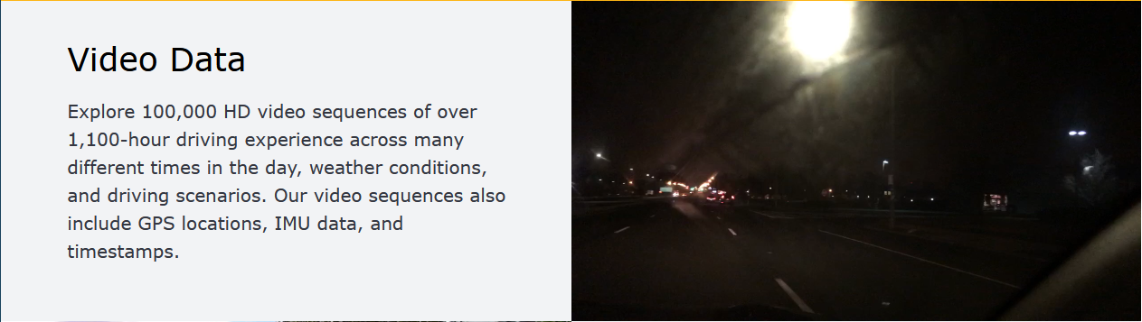

10만 개의 운전자 시점 동영상 데이터가 있다. 총 재생 시간은 1,100시간이 넘는다고 소개하고 있다. 이와 더불어 GPS 위치, IMU 데이터, 타임스탬프도 함께 제공하고 있다. 잠시 딥러닝 분야에서 feature에 대해 설명하면 데이터가 가지고 있는 특징을 의미한다. 카드에서 설명하는 다양한 기후, 시간대, 주행 상황, GPS 위치, IMU 데이터, 그리고 타임스탬프를 비디오 데이터의 feature라고 볼 수 있다.

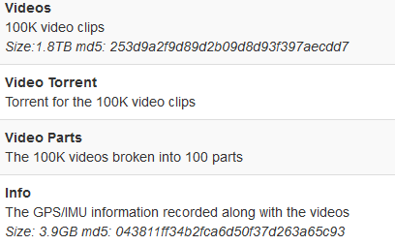

비디오 데이터의 용량은 1.8TB로 매우 크다. 그래서 공식 홈페이지에서는 직접 다운로드 외에 토렌트 링크와 영상을 18GB씩 나눠 받을 수 있도록 video parts 링크를 제공하고 있다. 비디오를 내려받으면 train, test, val이라는 디렉토리로 나뉘었음을 볼 수 있는데 이 3개의 뜻에 대해 잠시 짚고 넘어가도록 하자.

Train set

신경망 모델을 학습하기 위한 용도로 분류된 data set이다.

Validation set

Train set으로 학습한 신경망 모델의 성능을 측정하기 위한 data set이다. Validation set에서 가장 결과가 좋은 모델을 선정하게 된다.

Test set

Validation set에서 선정한 모델에 대해 예상 성능을 측정하기 위해 사용되는 data set이다.

보통 학습을 수행할 때 전체 데이터에서 Train, validation, test set을 6 : 2 : 2의 비율로 나눈다고 한다.

video data에서 받은 영상을 재생하면 홈페이지에서 소개한 대로 다양한 환경에서 기록된 주행 영상을 시청할 수 있다.

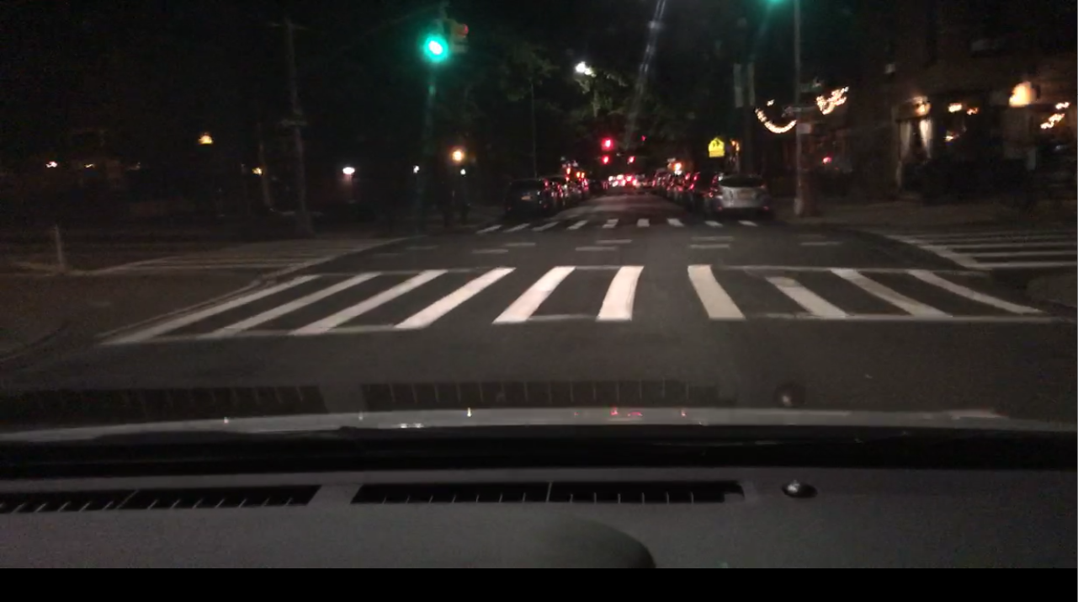

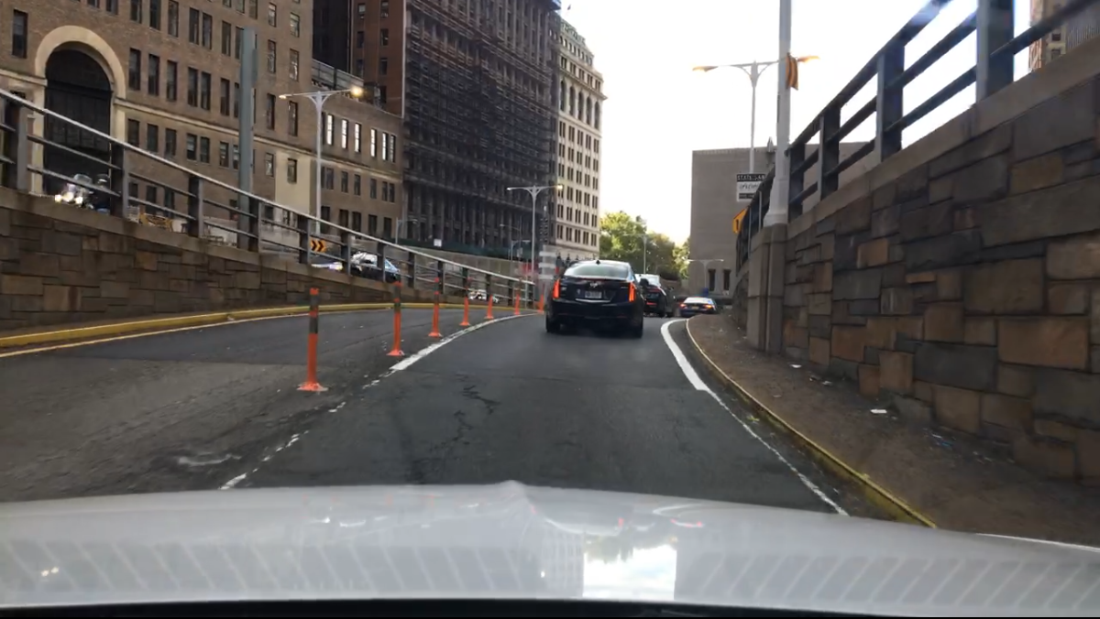

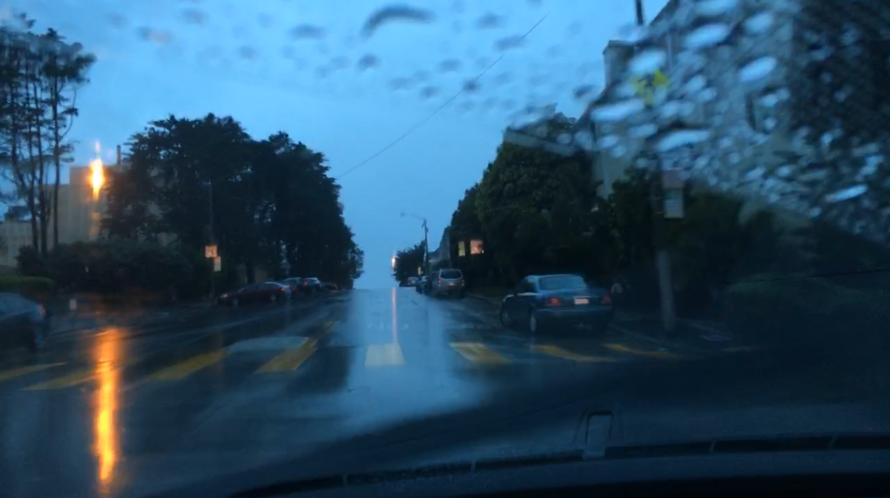

그 다음으로 3.9GB 용량의 info 데이터를 살펴보자.

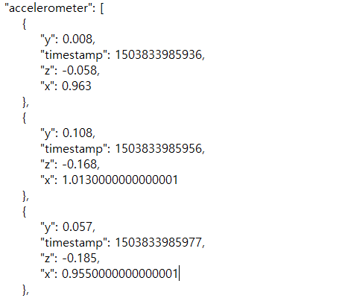

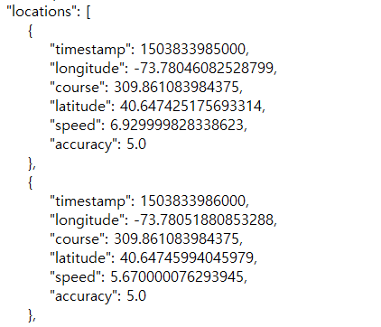

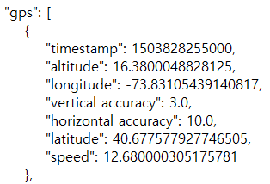

동영상 촬영 당시 센서에 의해 기록된 feature가 담겨있다. Info 데이터를 통해 자동차가 어떤 위치에 어떤 상태인지 관찰할 수 있다. 센서 데이터를 이용하면 현재 자동차의 구동 상태를 인지하여 다음에 해야 할 행동(정지, 주행, 유턴 등)에 영향을 미치도록 할 수 있을 것으로 보인다. 비디오 데이터는 다음에 소개할 항목들에서 이미지로써 더 자세히 annotation 되는 것을 확인할 수 있다.

Road Object Detection

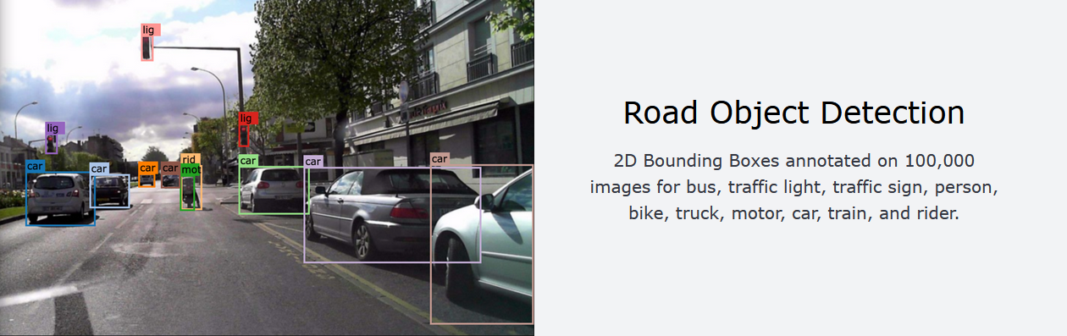

사람, 사물에 대해 bounding box로 주석을 매긴 10만개의 이미지를 제공한다. Images 링크에서 6.5GB 상당의 이미지를 내려받을 수 있다.

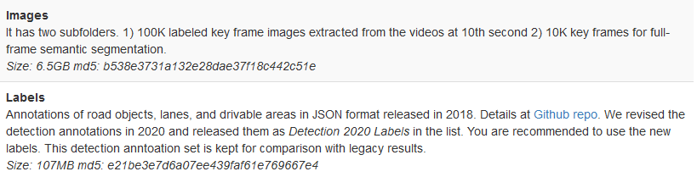

설명에 의하면 비디오에서 10초 단위로 캡쳐한 10만개의 labeled 이미지와, semantic segmentation을 위한 1만개의 이미지로 구성되어있다. 또한 이와 관련하여 json 형식으로 작성된 label 정보를 받을 수 있다.

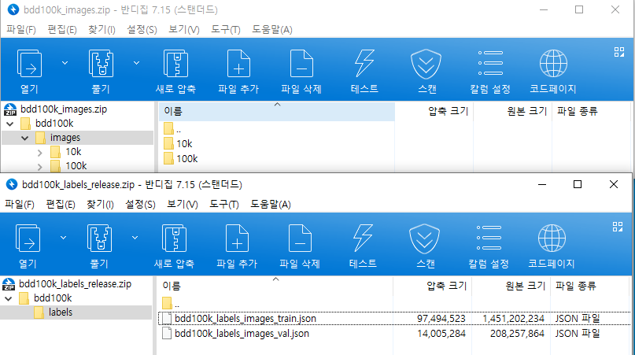

100k이미지에 대한 각각 label 데이터가 json 포맷으로 제공된다. 데이터 설명에서 Label과 semantic segmentation이라는 용어가 나오는데 이에 대해 알아보자.

Label

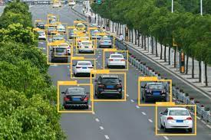

label은 예측하고자 하는 대상 항목이라는 설명을 찾아볼 수 있다. 쉽게 말해 위의 사진처럼 이미지에서 식별하려는 객체들을 사각형으로 주석을 달아놓은 것이다. 머신러닝에서 데이터의 종류와 특징을 명시하고 지도학습을 하는 용도로 쓰인다고 한다.

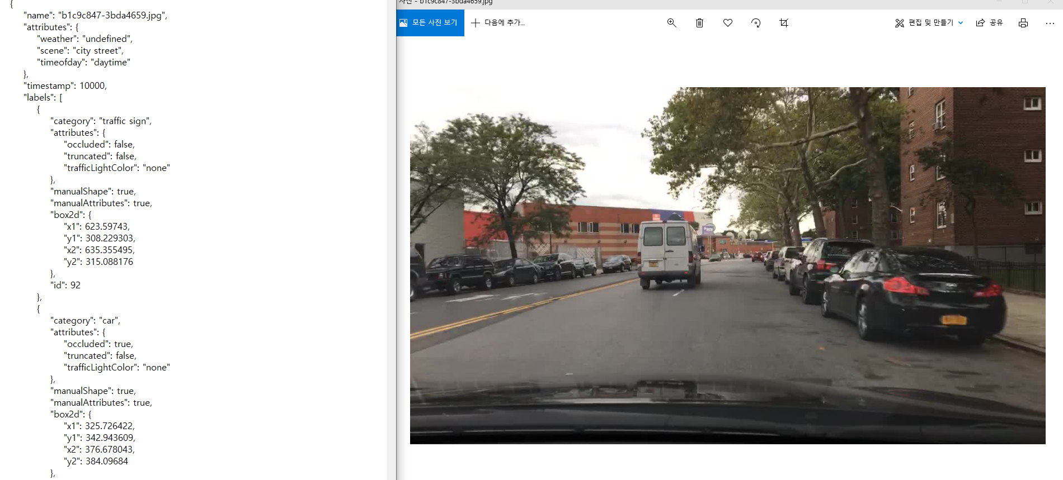

DeepDrive에서 제공되는 데이터를 보면 특정 사진에 대응하는 json 데이터를 보면 사진에서 확인할 수 있는 전체적인 상황과 사진 안에 보이는 사물들에 대해 어떤 속성을 가진 객체인지 태그하고 관련 attribute(feature)를 제공하고 있다. DeepDrive의 label 데이터의 포맷은 공식 깃허브 repository에서 볼 수 있다.[4] 이미지와 그에 대응되는 label데이터는 자동차로 하여금 주행 환경과, 어떤 사물이 있는지 인지하기 위한 학습 용도로 사용할 수 있을 것이다.

Semantic segmentation

인터넷 블로그에서 설명하는 Semantic segmentation은 *“이미지 내에 있는 물체들을 의미 있는 단위로 분할해내는 것”*[5]이라고 설명하고 있다.

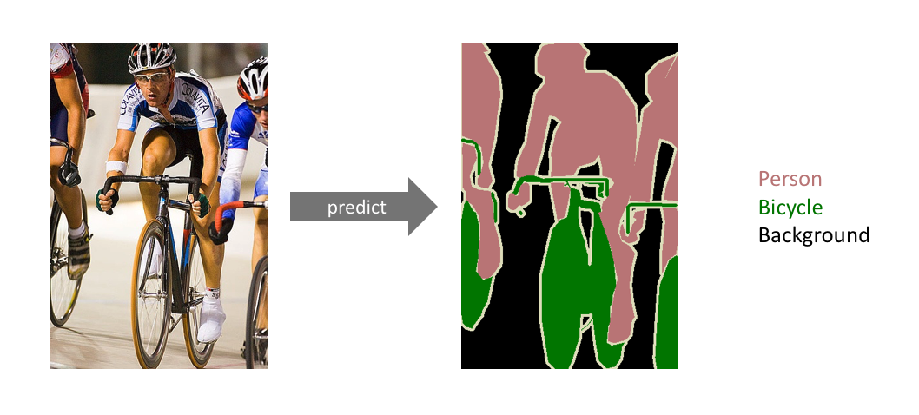

Semantic segmentation에 대한 예시[6] 사람, 자전거, 배경을 색깔로 구분하는 것을 볼 수 있다.

Semantic segmentation은 과거에는 컴퓨터가 하기에 불가능한 영역이었지만 CNN의 등장으로 인해 높은 수준으로 클래스 분할을 할 수 있게 되었다. DeepDrive에서 제공되는 이미지에서 10k는 바로 이런 Semantic segmentation을 따로 학습하기 위해 분리한 것으로 보인다. 그 외에도 1.2GB 분량의 segmentation data set을 제공하는데 열어보면 다음과 같은 그림을 볼 수 있다.

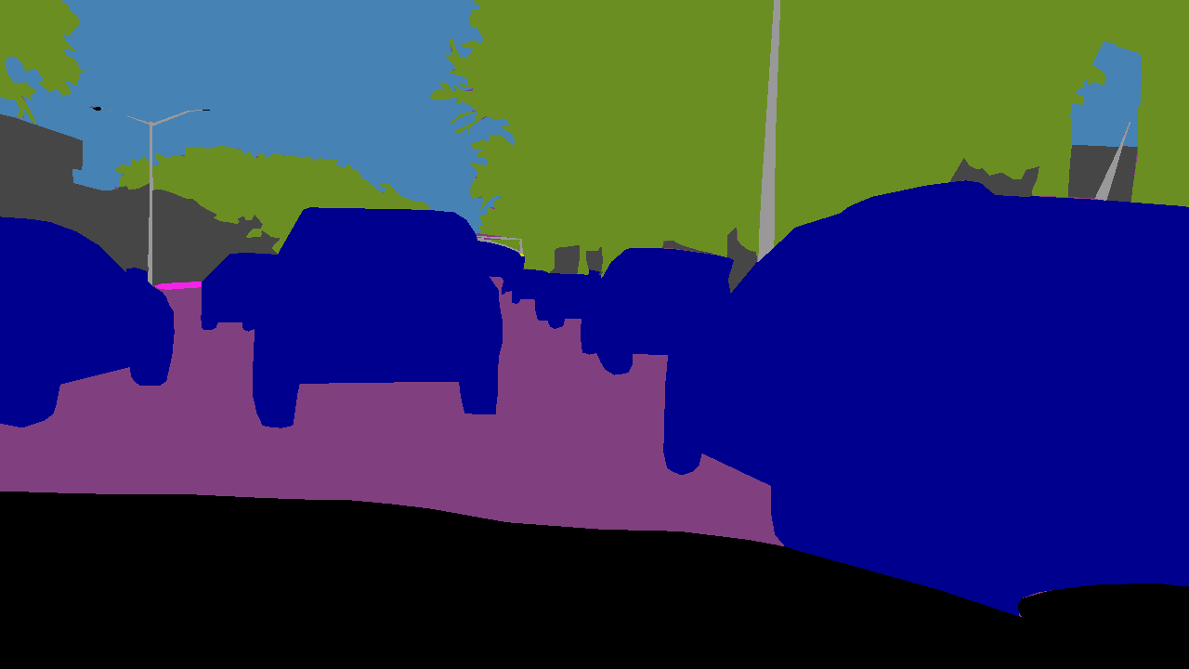

도로는 분홍색, 자동차는 파란색, 나무는 녹색, 기타 배경은 회색으로 구분되어있다. Semantic segmentation은 자율주행에서 상당히 중요한 역할을 한다고 한다. pytorchhair에서는 *“자율 주행 자동차가 정면에 위치한 대상이 사람인지, 자동차인지, 횡단보도인지 신호등인지 정확하게 구분하지 못하면 상황에 따른 적절한 판단을 내릴 수 없습니다. 따라서 Semantic Segmentation의 정확도와 속도를 모두 높이기 위해 많은 연구가 이루어지고 있습니다.”*[7]라고 semantic segmentation의 중요성을 설명하고 있다. 즉, 자율주행 분야에서 카메라를 통한 인지 기술 중 가장 중요한 부분이라는 것이다.

Instance Segmentation

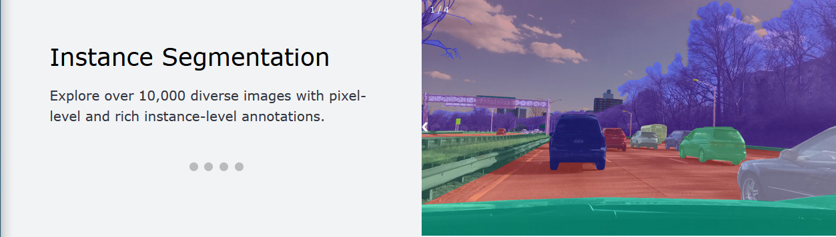

Instance segmentation에서는 pixel-level, rich instance-level로 주석이 달린 1만개의 이미지를 제공한다고 설명한다. 먼저 Instance segmentation에 대해 알아보자. Instance Segmentation은 semantic segmentation의 클래스 분할에서 더 나아가 각각의 instance도 구별하는 것이다. 다만 실제로 찾아보면 형형색색으로 masking된 이미지를 제공하지 않는데 이는 앞서 본 label 데이터에서 id 프로퍼티로 각 객체를 구분할 수 있기 때문인 것으로 보인다.

Driveable Area & Lane Markings

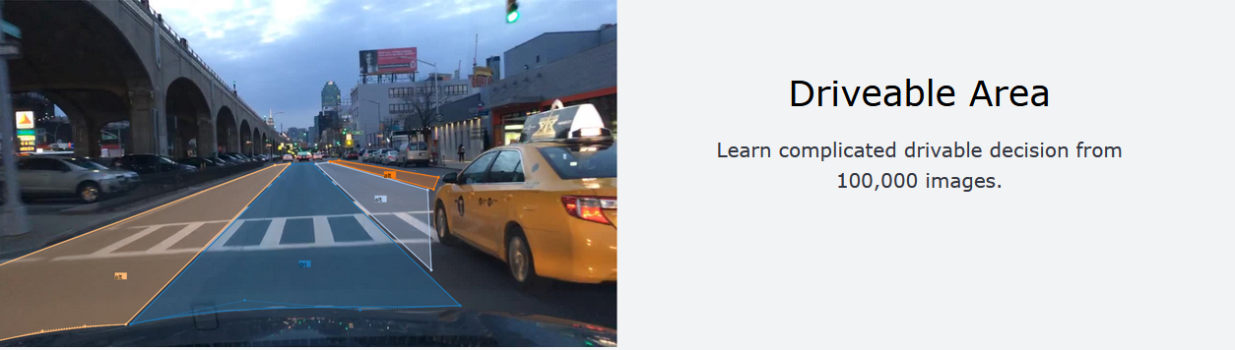

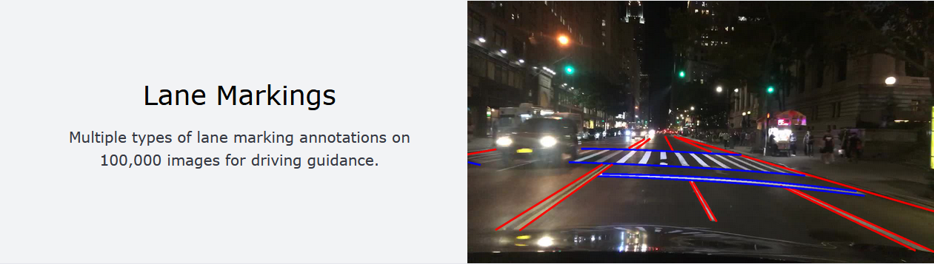

Driveable Area와 Lane Markings는 각각 자동차가 주행할 수 있는 영역과 차선에 대한 annotation이다. 모름지기 자동차라면 차선을 지키며 운전할 수 있는 곳으로 주행해야 하므로 자율주행의 인지에서 가장 기본적인 부분이다. 해당 주석에 대한 정보는 label에서 찾아볼 수 있는데, 이미지에서 각 영역에 해당하는 정점 좌표를 제공하고 있다. Driveable area의 attribute는 areaType, lane markings의 attribute는 laneDirectrion, laneStyle, laneType을 가지고 있다.

지금까지 DeepDrive에 대해 알아보았다. DeepDrive는 운전자 시점의 영상 데이터와 자동차가 갖추고 있는 기본적인 센서들의 데이터를 제공하고 있다. 센서 장비가 적은 자동차에 대해 훌륭한 학습 데이터가 될 수 있다고 생각한다.

Pandaset

Pandaset은 scale.com에서 제공하는 자율주행 data set이다. 공식 홈페이지에 들어가면 어떤 데이터를 제공하는지 보여주고 있다.

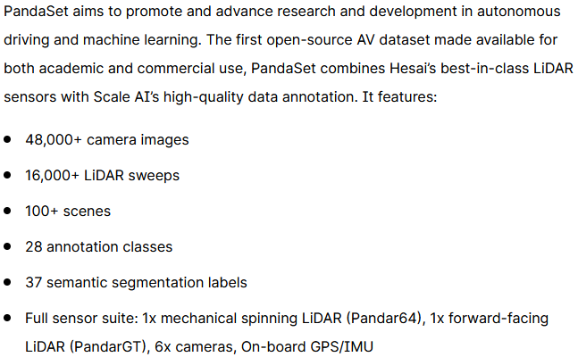

앞서 살펴본 DeepDrive와 비교하여 이미지의 제공량이 적지만 6방향으로 촬영되었으며 DeepDrive에 없는 lidar 데이터를 포함한 것을 볼 수 있다.

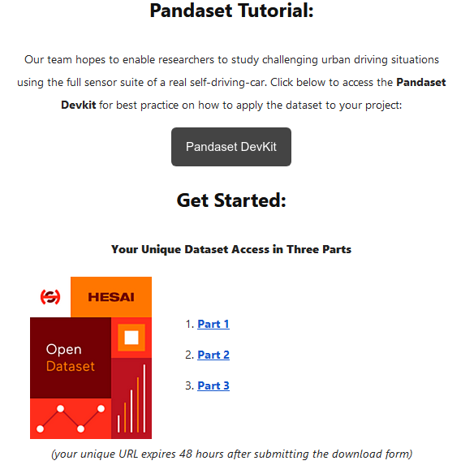

data set 사용을 신청하면 입력한 이메일 주소로 3개의 링크로 data set을 다운로드 할 수 있다.

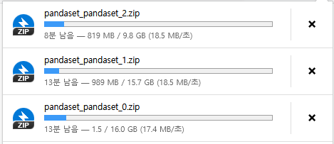

압축 용량은 40GB를 넘는다.

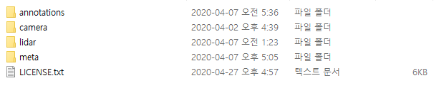

다운로드한 data set을 열어보면 수많은 디렉터리로 구성되어 있는데 그중 한곳으로 들어가면 annotation 데이터, 카메라 이미지, lidar 데이터, gps와 타임스탬프가 있는 meta 데이터로 분류되어 있다. 이미지와 meta를 제외한 모든 데이터는 파이썬 pickle 확장자인 pkl로 저장되어 있어 파이썬에 최적화되었음을 알 수 있다.

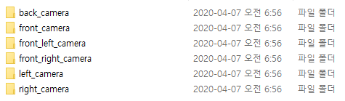

먼저 이미지를 살펴보면 전방 3방향, 왼쪽, 오른쪽, 그리고 후방 시점으로 촬영된 이미지를 볼 수 있다.

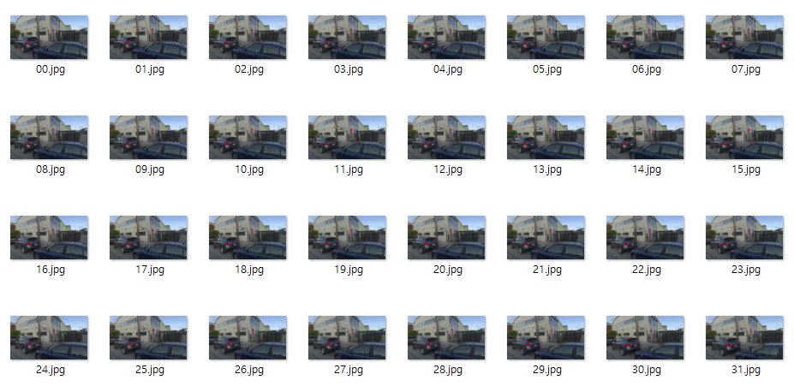

디렉터리마다 79장의 이미지가 들어있다. DeepDrive보다는 확실히 적은 분량이다. 하지만 6방향에 대한 시야를 제공하기 때문에 자동차의 조건이 맞는다면 주변 환경 인지와 관련된 학습을 위한 강력한 데이터가 된다고 생각한다.

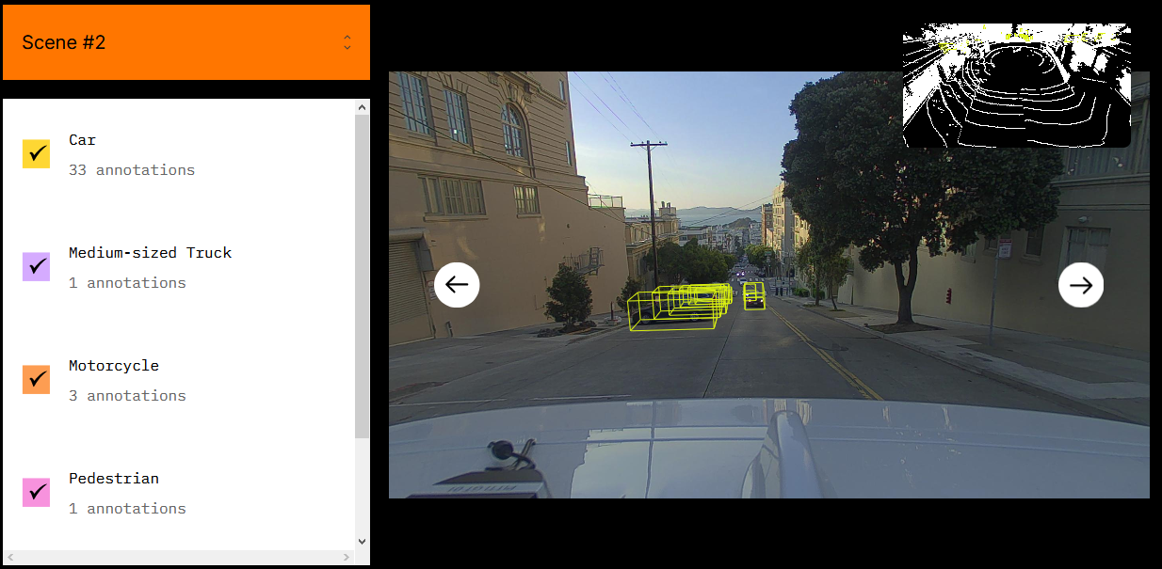annotation 데이터는 공식 홈페이지를 통해 예제를 바로 확인해볼 수 있다. DeepDrive와의 차이점이라면 annotation box가 3d이고 차량에 대해 더 자세한 분류가 존재한다는 것이다. 사물 인지 측면에서 2d box와 3d box를 비교했을 때 어떤 장단점이 있을지 궁금하다.

Pandaset에서 제공하는 lidar 데이터는 공식 github에서 제공하는 튜토리얼을 통해 어떻게 적용하는지 학습할 수 있다.[8]

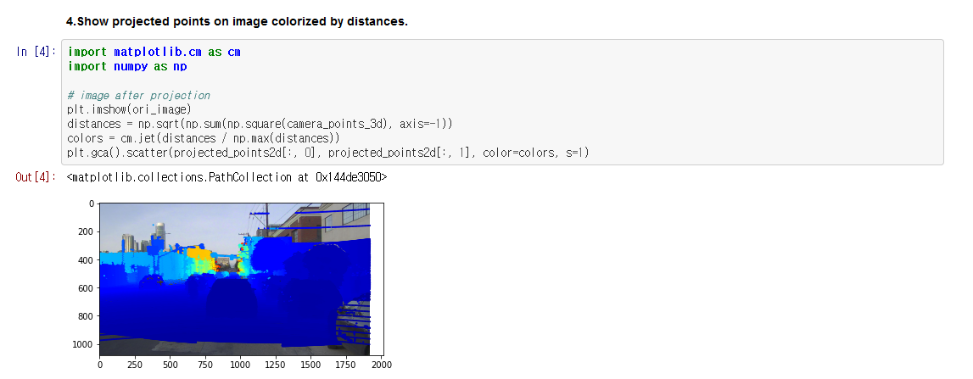

jupyter notebook을 통해 semantic segmentation, lidar 데이터 플로팅을 하는 예제를 실습할 수 있다. 그중에 인상적인 것은 사진에 보이는 것처럼 lidar 데이터를 대응 이미지에 투영한 결과를 볼 수 있다는 것이다. 거리가 가까울수록 파란색으로 색이 칠해진다. Lidar 데이터가 이미지에 투영되는 것을 보면서 자율주행에 여러 개의 카메라가 필요한 이유는 lidar 데이터와의 연계를 통해 자동차에게 보다 더 강력한 인지 능력을 부여하기 위함이라는 생각이 들었다. 다만 차량지능기초 강의에서 lidar는 기후에 영향을 크게 받는다고 했는데 lidar가 잘 작동하지 않을 때는 어떤 조치를 취해야 하는지 궁금하다.

여기까지 Pandaset에서 찾을 수 있는 주요 특징을 정리해보았다. 다양한 종류의 데이터로 마련된 Pandaset은 자율주행을 하기 위한 장비를 갖춘 자동차에 대해 확실한 학습 기반을 마련할 수 있는 data set이라고 볼 수 있다.

NuScenes

nuscenes.org에서 제공하는 data set인 NuScenes는 공식 홈페이지에 제공하는 데이터를 보여주고 있다.

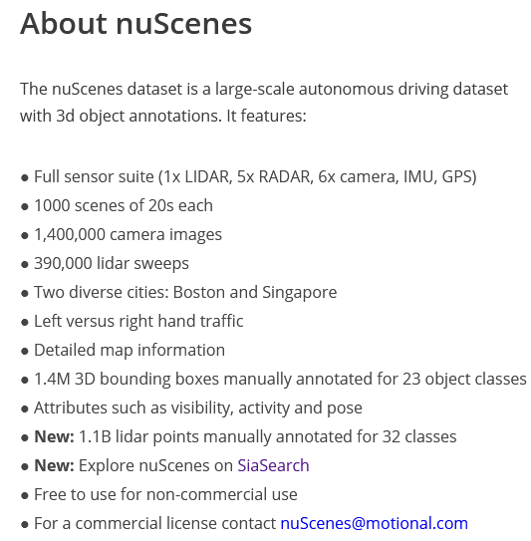

nuScenes는 레이더 데이터도 포함하고 있어 지금까지 살펴본 데이터 중 가장 다채로운 종류를 제공하고 있다.

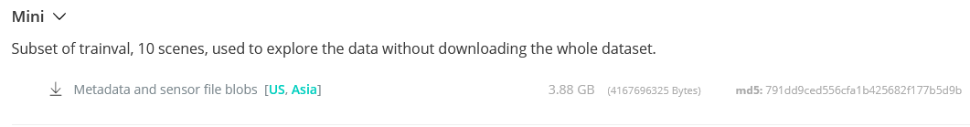

공식 홈페이지를 통해 data set을 내려받을 수 있는데 이미지만 해도 용량이 180GB를 넘어 상당히 크다. 그래서 소규모로 살펴볼 수 있도록 3.8GB 상당의 mini set을 제공하고 있다.

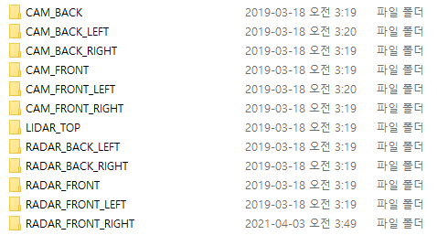

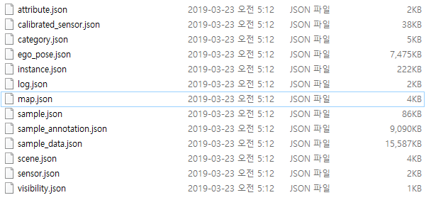

지금까지 알아본 data set중 가장 다양한 장비를 탑재하고 있어 다양한 feature가 존재하는 것을 볼 수 있다.

이 데이터를 어떻게 다루는지에 대해 tutorial이 제공되고 colab을 통해 실습해볼 수 있다.

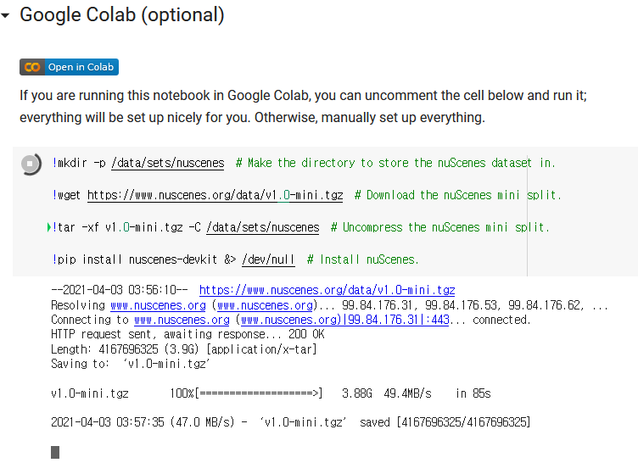

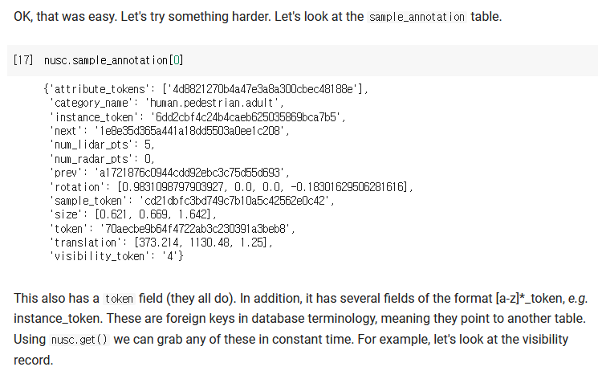

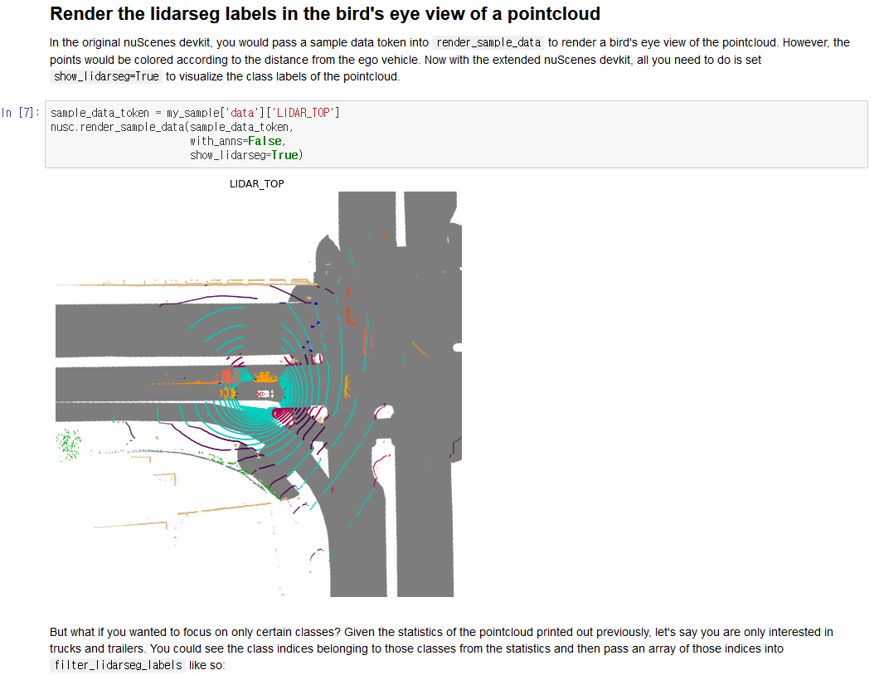

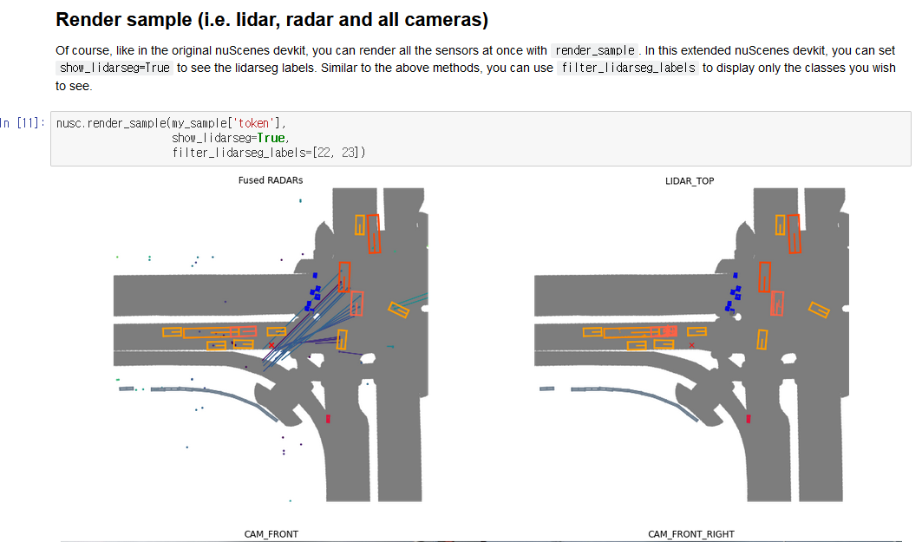

특히 센서를 이용한 segmentation 예제를 통해 꼭 이미지 외의 장비로도 segmentation이 가능하다는 것을 볼 수 있어 인상 깊었다. 예제 실행 결과에 의하면 이미지로는 보이지 않는 영역에서도 물체를 인지할 수가 있다. 이처럼 센서는 자율주행차량이 주변 상황을 파악하기 위한 강력한 데이터가 됨을 알 수 있었다.

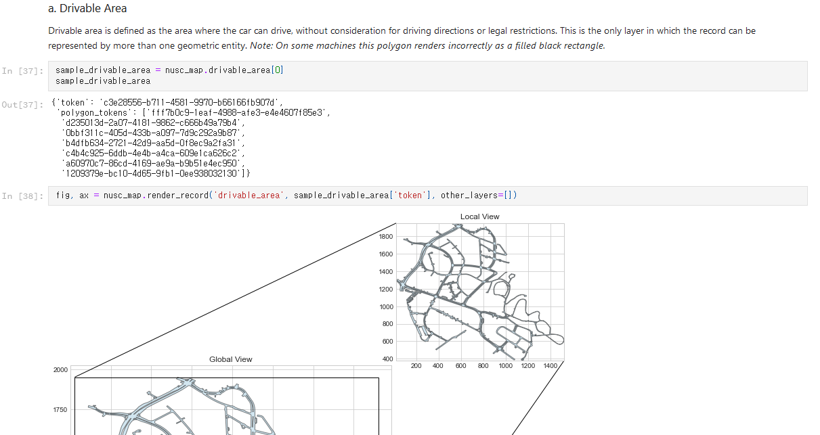

또한, drivable area 같은 데이터는 주행 데이터가 기록된 장소에 해당하는 지도에 플로팅을 할 수 있는데 전체적인 상황을 쉽게 볼 수 있어 사용자에게 매우 편리하다.

여기까지 nuScenes에 대해 살펴보았다. nuScenes는 지금까지 살펴본 set 중 가장 좋은 set이라고 생각한다. 친절하고 자세한 tutorial을 통해 데이터를 사람이 파악하기 쉬운 형태로 제공하며 각 센서가 자율주행에서 가지는 의미를 잘 이해할 수 있었다.

2. 자율주행 인지에 관련된 2종 이상의 Open Source 조사, 정리

작성자는 다음 오픈소스를 선정하였다.

* cvlib
* Detectron2

cvlib

cvlib은 파이썬에서 설치하고 사용할 수 있는 YOLO 모델 기반 detection 라이브러리이다. YOLO는 You Only Look Once의 약자로 단 한 번의 관찰로 사물을 인지한다는 뜻이다. 인터넷 블로그에서 YOLO의 원리를 3단계로 설명하고 있다.[9]

1. 이미지 크기를 바꾼다.

2. 이미지에 대해 1×1 convolution을 수행한다.

3. 모델을 거쳐 나온 확률값 중 threshold 기준으로 잘라 결과를 반환한다.

YOLO는 빠른 속도를 가지고 있지만, 정확도가 낮다고 한다.[10]

cvlib에서는 YOLOv4 버전이 적용되어 메소드로 편리하게 이용할 수 있다.이런 라이브러리를 통해 1번에서 알아보았던 object detection을 수행할 수 있다. 라이브러리 사용을 위해서는 OpenCV와 텐서플로를 사전에 설치할 것을 요구하고 있다. cvlib은 크게 3개의 기능을 이용할 수 있다고 공식 repository에서 설명하고 있다.[11] 알아보도록 하자.

Face detection

사람의 안면을 bounding box로 검출하는 메소드를 제공한다.

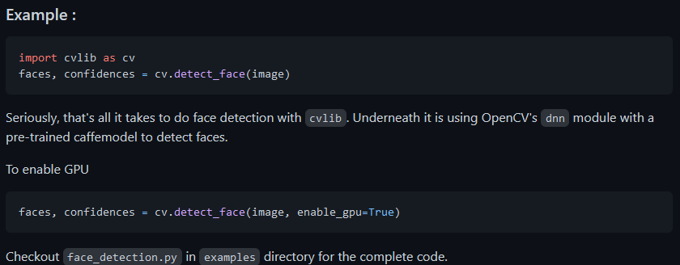

여기서 faces는 bounding box를 구성하는 좌표, confidences는 detection 결과의 신뢰도이다. 쉽게 말하면 모델이 인식한 객체가 실제로 그 객체일 확률을 뜻한다. 이렇게 얻은 값은 opencv 라이브러리를 통해 이미지로 볼 수 있다.

Gender detection

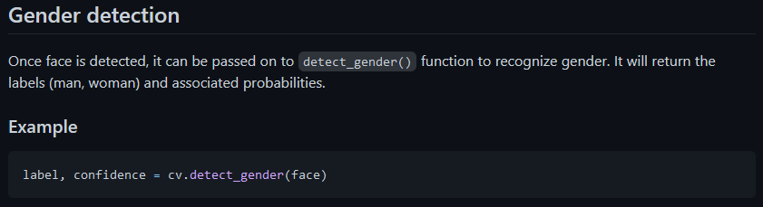cvlib은 단순한 안면 인식에 더 나아가 성별도 인지할 수 있다.

Object detection

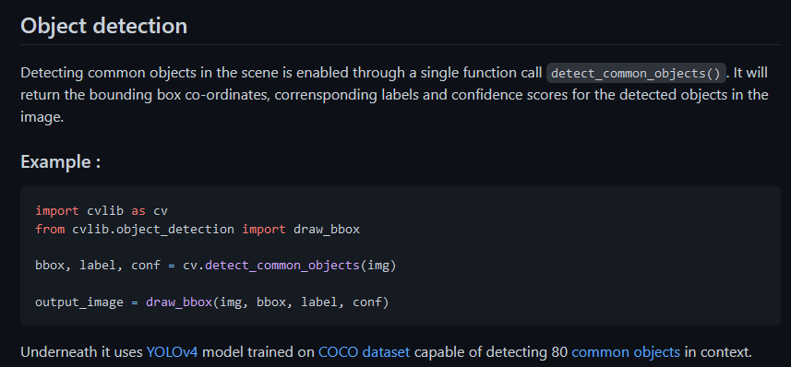

80가지 사물에 대해 detection을 수행하는 메소드를 제공한다.

cvlib은 인공지능과 관련된 응용 프로그램을 개발할 때 직접 학습을 수행할 모델을 설계할 필요가 없고 메소드로 캡슐화 된 라이브러리를 이용하여 큰 비용을 들이지 않고도 개발을 할 수 있다.

Detectron2

Detectron2(이하 디텍트론)은 페이스북에서 개발한 오픈소스 딥러닝 프레임워크이다. 인터넷 블로그에서 디텍트론의 유용성에 대해 다음과 같이 설명하고 있다.

“*딥러닝 모델 연구를 흔히 아이(연구자)가 블록(레이어)를 안정적으로 쌓아 올리는 과정에 비유합니다. 그런데 아이가 밑바닥부터 블록을 쌓아 모델을 완성하는 작업은 굉장히 어렵습니다. 그렇기에 완성된 블록(detectron2)를 이용해 개발을 하면 굉장히 편리하게 개발을 할 수있습니다.*

*또 Github에 올라온 코드 중에는 잘못된 구현이나, 최적화가 안되 있는 코드가 많습니다. Detectron2는 FAIR에서 체계적으로 최적화시킨 모델이며,* [*benchmark*](https://detectron2.readthedocs.io/notes/benchmarks.html) *상에서도 다른 오픈소스보다 좋은 성능을 보였습니다.*

*Faster R-CNN 계열 모델 뿐만 아니라, FAIR에서 최근 연구하는 논문 구현체를 Detectron2에 업데이트 하고 있습니다.*”[12]

인용을 정리하면 디텍트론은 페이스북 인공지능 연구소인 FAIR에서 제공하는 정확하고 신뢰할 수 있으며, 최적화를 거친 고성능 구현체를 빠르게 업데이트한다는 것이다.

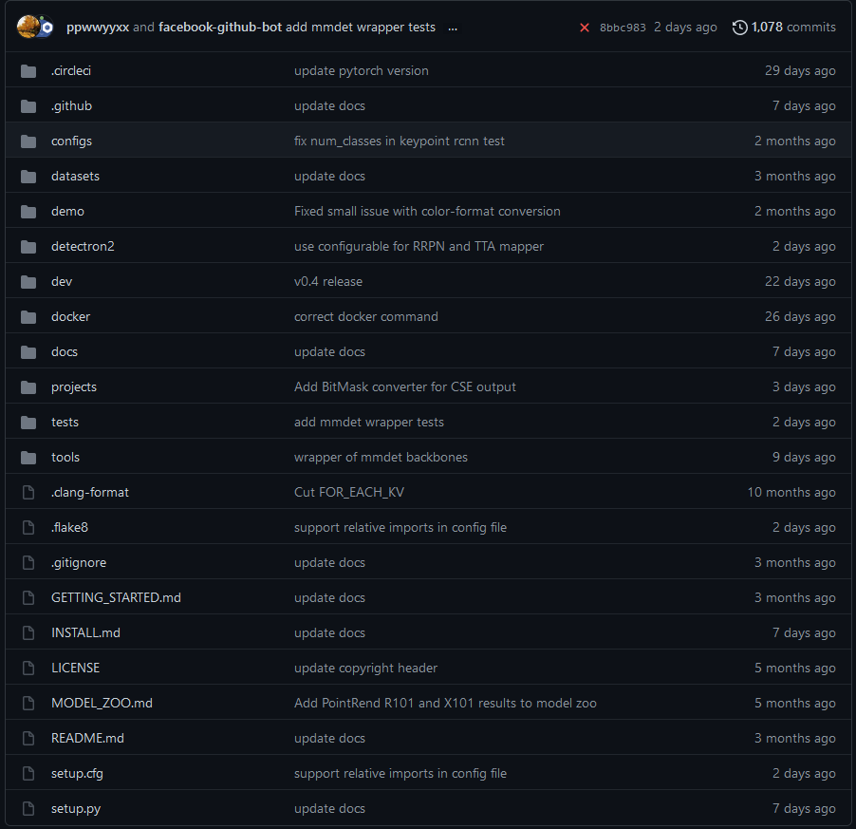

공식 repository에 들어가면 디텍트론의 디렉터리 구조를 살펴볼 수 있다. 디텍트론은 training loop를 구현하지 않고 engine이라는 형태로 학습을 수행한다고 한다. 추상화를 통해 개발자는 모델 개발에 집중할 수 있게 된다. 그리고 그 engine이 바로 detectron2 폴더에 들어있다. 그리고 tools 디렉터리에는 train\_net.py와 plain\_train\_net.py가 존재하는데 이 두 파이썬 코드를 실행하여 학습을 실행한다고 한다. 두 코드의 차이는 다음과 같다고 한다. *“plain\_train\_net.py 파일은 추상화가 덜 되있어 구조 파악이 쉽지만, SGD-momentum을 이용한 학습만 지원하고 나머지 기능들은 지원하지 않는다고 적혀있습니다.*

*train\_net.py 파일은 training loop가 추상화가 되있어 실제 training loop가 어떻게 도는지 파악이 힘듭니다. Engine이라는 것을 사용해 학습을 하며, learning rate warmup과 같은 기능들을 사용해 학습을 진행합니다. 즉 이 engine을 이용하면 사용자는 학습과정은 신경쓰지 않고 오로지 모델과 loss만 신경쓰면 되는 구조입니다.”*[12]

디텍트론도 코랩을 통해 실행할 수 있는 튜토리얼을 제공한다.

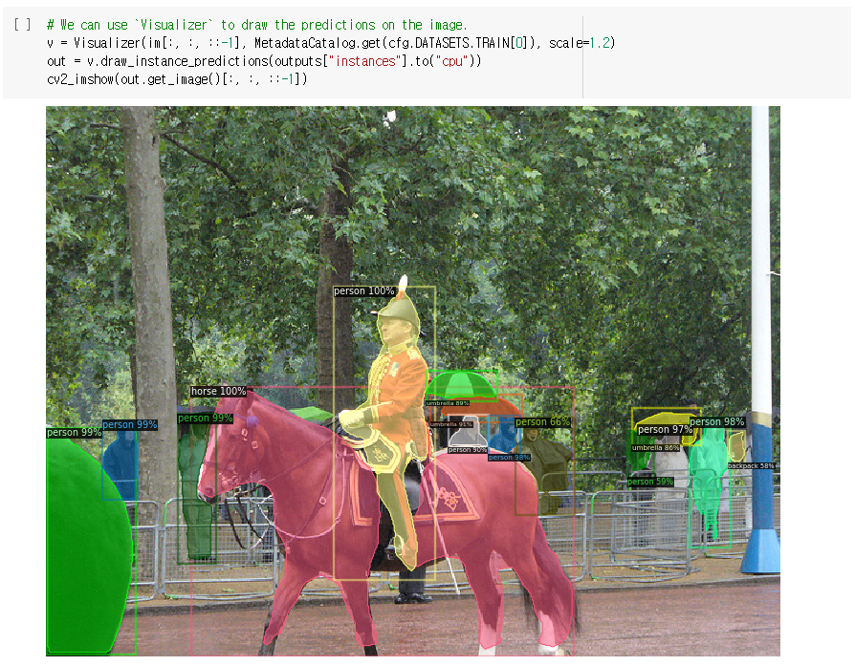

사진에 대해 Semantic segmentation을 수행한 모습이다.

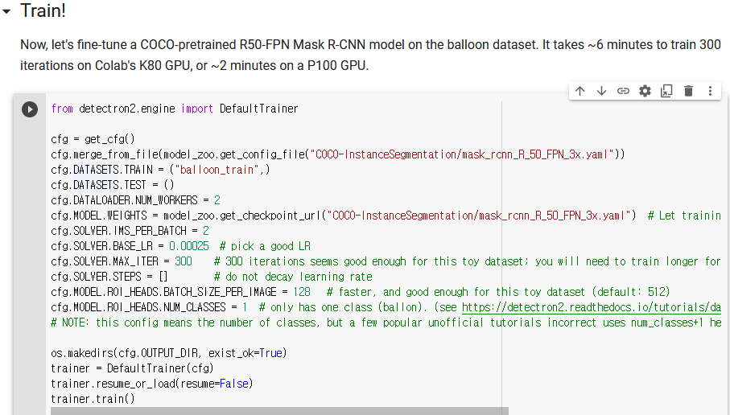

예제 코드를 통해 학습을 수행할 수 있다.

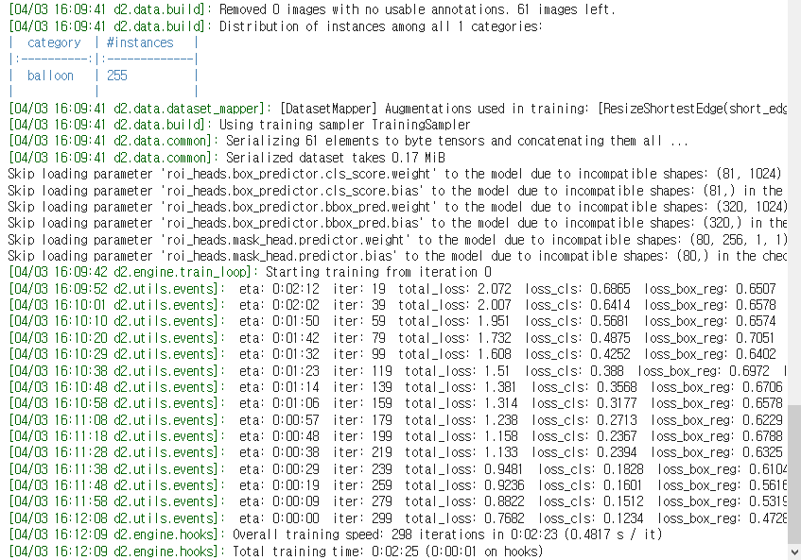

iter가 늘어날 수록 loss가 떨어지는 것을 실시간으로 관찰할 수 있다.

여기까지 디텍트론에 대해 알아보았다. 디텍트론은 FAIR에서 개발하고 최적화를 한 모델을 이용할 수 있는 아주 믿음직한 프레임워크이다. 개발자는 추상화된 학습 과정을 뒤로 하고 모델 개발에 역량을 집중할 수 있다.

3. 2의 정리한 코드 중 하나 실행해서 결과 확인

작성자는 cvlib을 통해 몇 장의 사진을 대상으로 object detection을 수행하는 코드를 구현했다. 해당 코드는 작성자의 깃허브 repository의 hw1 디렉터리에서 yolov4\_example.py라는 이름으로 되어있다.

https://github.com/nicotina04/kmu-autonomous2021-20171717/tree/master/hw1

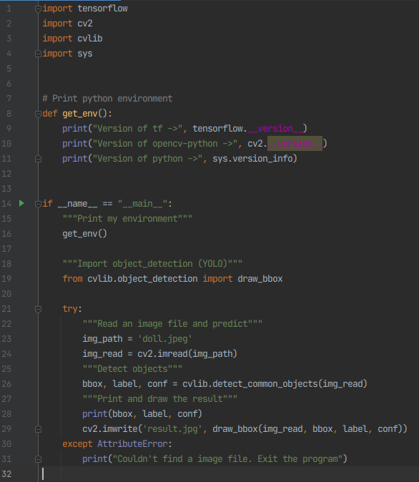

cvlib을 이용해 object detection을 수행하는 코드이다. 코드를 실행하는 데 사용된 환경은 다음과 같다.

[python: 3.8.2, opencv-python: 4.5.1, cvlib, tensorflow: 2.4.1]

이는 코드에 있는 get\_env() 함수를 통해 확인할 수 있다. main 함수를 살펴보면 cvlib의 object\_detection에서 draw\_bbox라는 메소드를 import 한 것을 볼 수 있는데 이 메소드는 object detection의 결과를 bounding box로 이미지에 입혀주는 함수이다. 그리고 계속해서 코드를 보면 opencv의 imread() 를 통해 이미지를 불러온다. 그다음 2번에서 설명한 detect\_common\_objects() 메소드를 호출하여 얻어낸 결과를 이미지로 저장한다.

이 코드를 최초로 실행하면 인터넷에서 yolov4 설정을 다운로드한다.

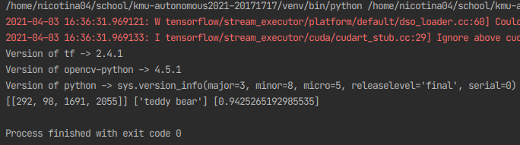다운로드를 완료하면 코드를 실행한 다음 결과 이미지를 result.jpg로 저장하게 된다.

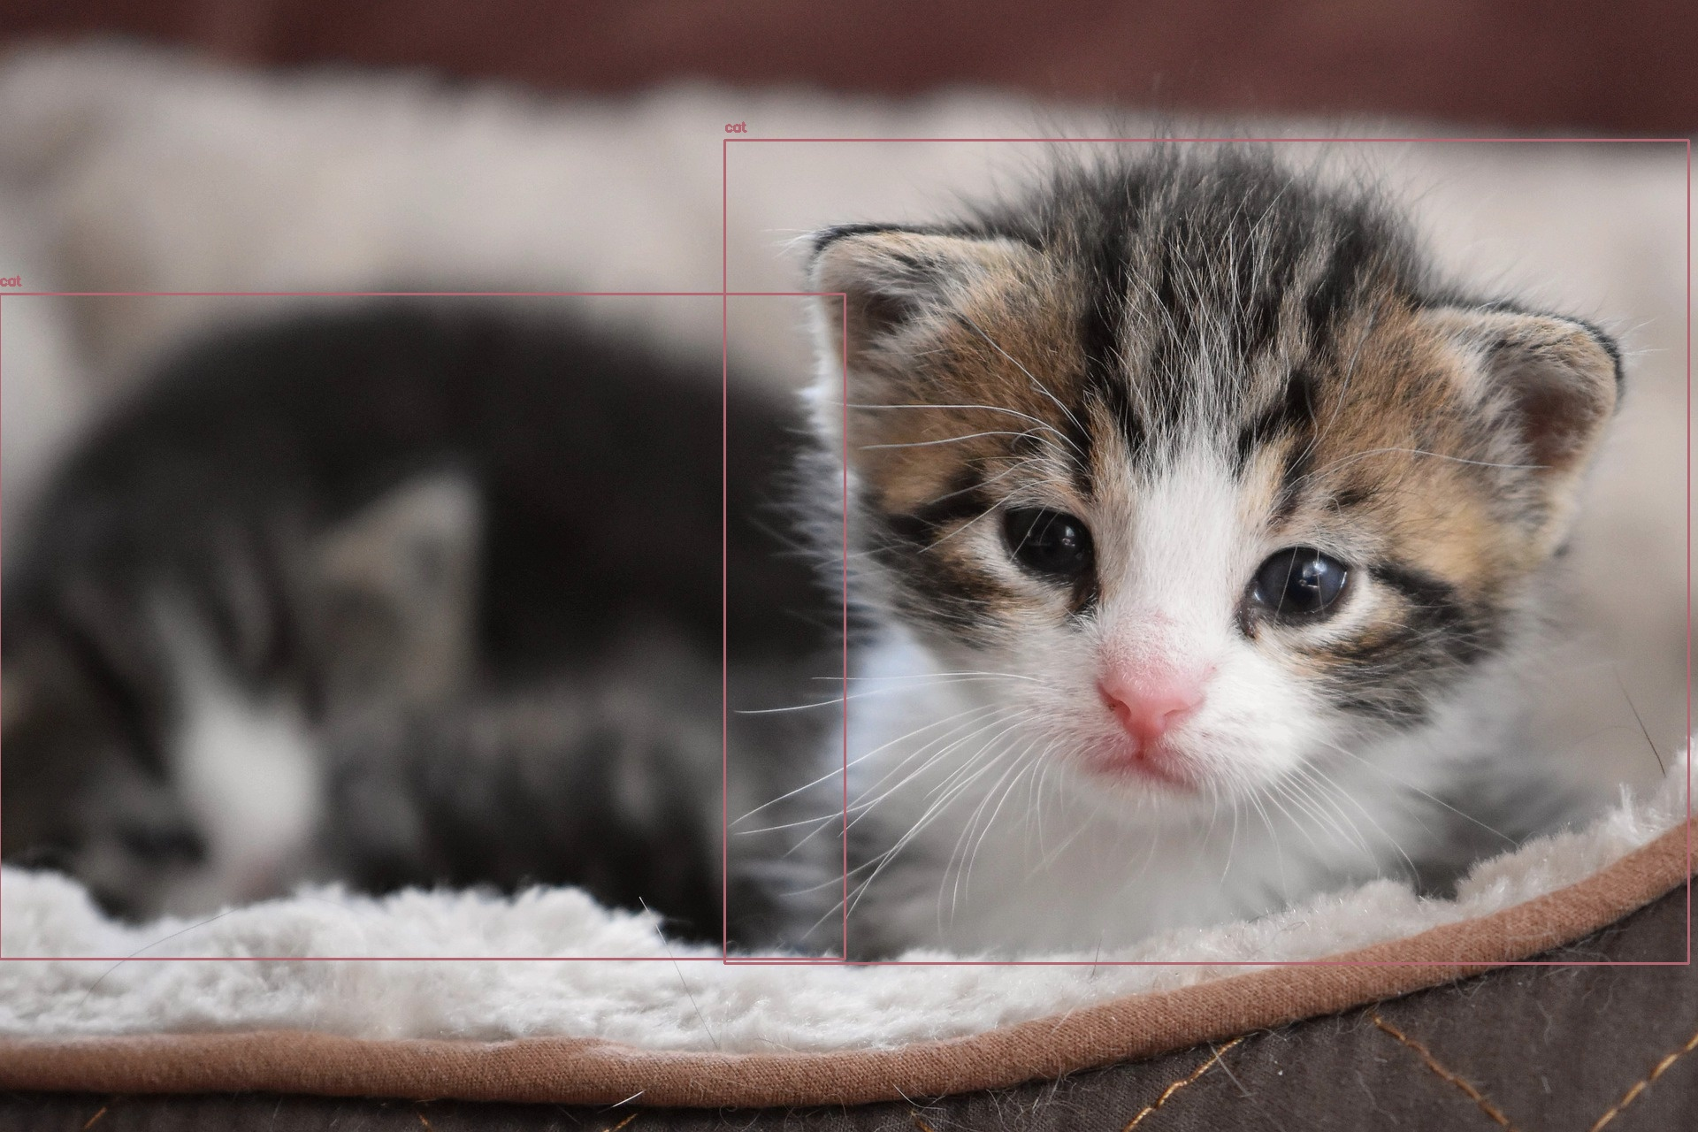

고양이를 판별한 결과 이미지. 작성자는 뒤에 검은 형체가 고양이인 줄도 몰랐는데 bounding box가 잡힌 것을 보고 나서야 인식하게 되었다.

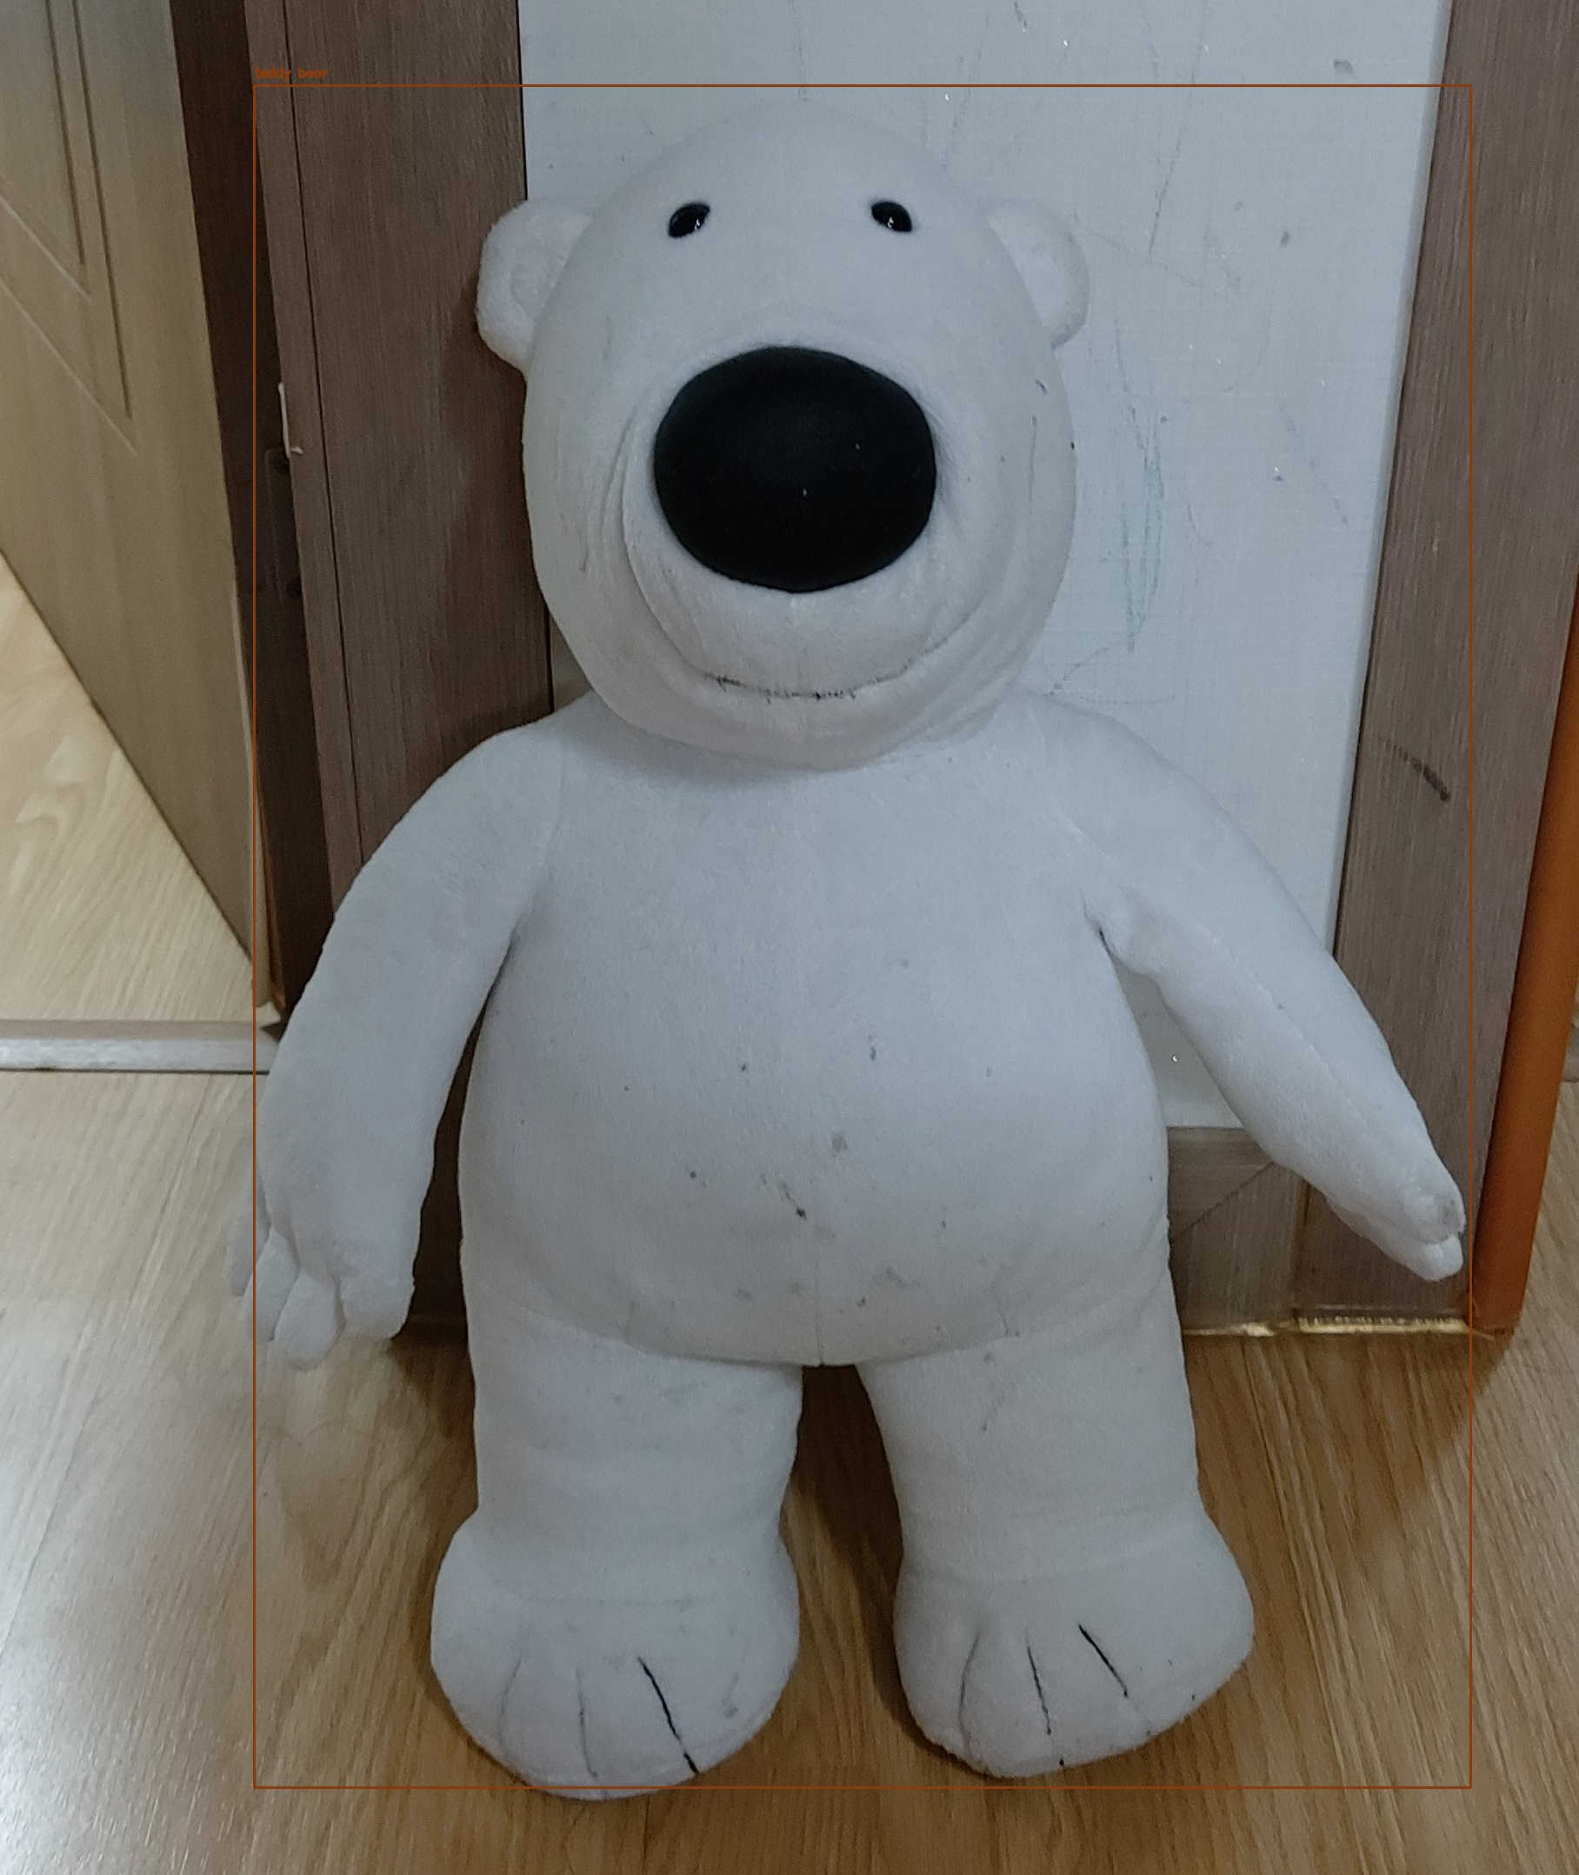

집에 있는 인형을 인식한 결과 이미지. teddy bear로 인식이 잘 되었음을 확인할 수 있다.

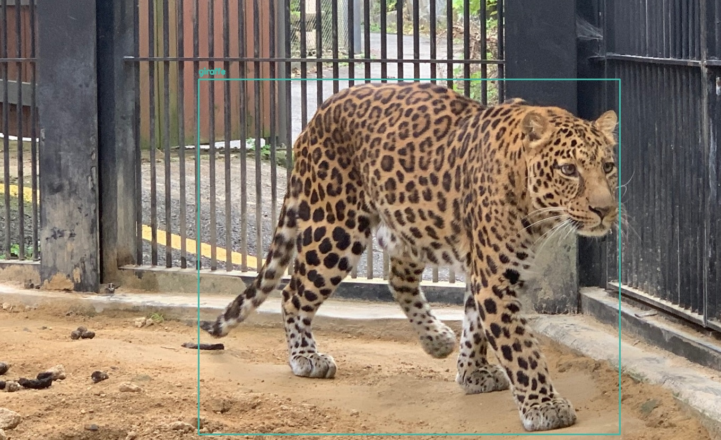

표범을 giraffe(기린)으로 인식한 건 좀 아쉬웠다.

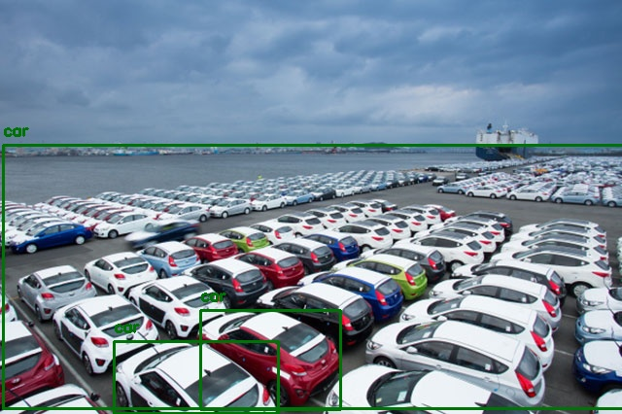

부두에 놓인 자동차들을 인식한 결과는 맨 밑에 두 대를 제외하고는 아예 부두 영역을 car라고 인식해버렸다.

지금까지 자율주행을 위한 data set과 open source library를 조사했다. 그리고 그 중 cvlib을 통해 object detection을 한 결과를 보았다. 앞으로 강의를 통해 배울 내용이 기대된다.

4. 참고 자료

[1] Yu외 14명, “BDD100K: A Diverse Driving Dataset for Heterogeneous Multitask Learning”, 2020.

[2] https://scale.com/open-datasets/pandaset

[3] https://www.nuscenes.org/

[4] https://github.com/ucbdrive/bdd100k/blob/master/doc/format.md

[5] https://bskyvision.com/491

[6] [https://www.jeremyjordan.me/semantic-segmentation/#dilated\_convolutions](https://www.jeremyjordan.me/semantic-segmentation/" \l "dilated_convolutions)

[7] https://pytorchhair.gitbook.io/project/introduction/semantic-segmentation

[8] https://github.com/scaleapi/pandaset-devkit

[9] https://hohodu.tistory.com/15

[10] https://curt-park.github.io/2017-03-26/yolo/

[11] https://github.com/arunponnusamy/cvlib

[12] https://chacha95.github.io/2020-04-28-Object-Detection5/